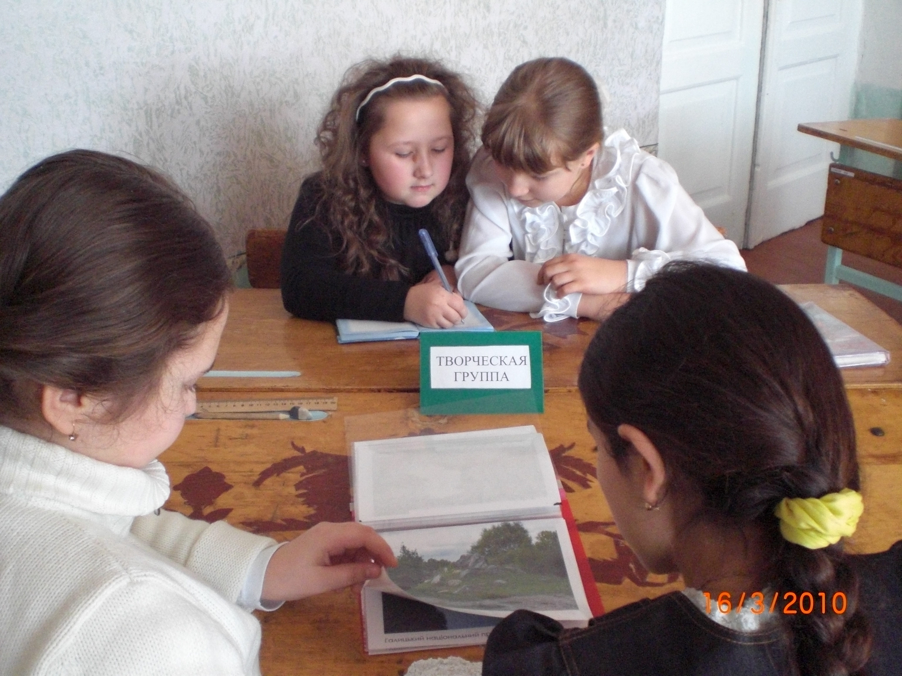

Актуальность проекта

Нет прощения тем, кто губил и губит животный мир планеты. Люди, вы сильные! Будьте благородными! Будьте добрыми к тем, кто слабее вас!
Юрий Дмитриев

Проблема экологического образования находится в центре внимания общественности. Реализация программы защиты природной среды обеспечивается введением во многих государствах специальных законов об охране окружающей среды.
Природоохранительная проблематика стала неотъемлемой частью образования и воспитания современных школьников.
Школа утвердилась как основной и решающий, но, конечно, не единственный фактор экологического образования, которое соответствует исторически образовавшимся требованиям, органически включается в учебно–воспитательную систему.
Учеными стран мира формулируются цели и задачи экологического образования:
- Дать возможность людям понять сложность проблем охраны окружающей среды;
- Осознать необходимость приспособить свою деятельность и развиваться такими способами, которые находятся в гармоническом отношении к окружающей среде.
Трансформация общих целей в педагогические предполагает формирование у школьников системы научных знаний, взглядов и убеждений, обеспечивающих становление у них ответственного и деятельностного отношения к окружающей среде; знакомство учащихся с путями разумного использования природных ресурсов в интересах общества; формирование мотивов, которыми должны руководствоваться учащиеся в своем общении с природой. Достижению поставленных целей способствует превращение экологической проблематики в неотъемлемый элемент общего образования, направленный на формирование у молодежи проэкологических установок, столь необходимых для успешного решения задачи оптимизации взаимоотношений в системе «природа – человек – общество»
Разумное отношение к природе у школьника формируется как в процессе обучения, так и во внеклассной деятельности.
Одной из педагогических технологий, активно используемой специалистами в последнее время, является метод проектирования.
На мой взгляд, использование метода проектирования в современных условиях повышает эффективность процесса образования и воспитания.
Тема проекта «Охрана природы в Украине» была выбрана не случайно, т.к. в последнее время всё чаще и чаще возникают проблемы с одной стороны загрязнения окружающей среды, а с другой – бережное отношение и правила поведения по отношению к природе.
Опорой в работе над проектом послужила концепция экологического образования личности, которая была положена в основу курсов «Я и Украина», «Ознакомление с окружающим миром».
Для изучения темы были сформулированы две проблемы:
- Причины загрязнения окружающей среды.
- Мероприятия по защите и охране окружающей среды.
Проанализировав проблему, имеющуюся литературу, практические наработки, мы составили план коррекционной деятельности:
- Работу над проектом направили на решение конкретной проблемы;
- Выполнение работы над проектом начали с определения приоритетных направлений, анкетирования учащихся и формирования малых групп;
- Составили план действий с указанием на ожидаемые результаты, сроки выполнения, ответственных.

ЦЕЛИ И ЗАДАЧИ
- Выяснить причины загрязнения окружающей среды;
- Найти какие пути охраны и обогащения природы на Земле необходимо использовать человечеству;
- Стимулировать те виды умственной деятельности детей, в которых они лично заинтересованы, ради успеха в практической деятельности;
- Формировать навыки сознательного отношения к природе, её богатствам;
- Подвести детей к осознанию того, что жизнь человека, её моральное и материальное благополучие зависит от состояния окружающей среды; понимание того, что охраняя природу, люди охраняют своё будущее;
- Познакомить учащихся с Красной книгой и заповедниками Украины;
- Воспитывать чувство патриотизма.

ХАРАКТЕРИСТИКА ПРОЕКТА
- Конечный результат: практическо – ориентированный
- Содержание: межпредметный
- Количество участников: коллективный (групповой)
- Длительность: долгосрочный
- Характер контактов: внутренний и внешний
- Степень самостоятельности: репродуктивно – исследовательская

СРОК РЕАЛИЗАЦИИ

Начало: ноябрь 2012 год
Окончание: март 2013 год
Оборудование: цифровой фотоаппарат, компьютер, мультимедийный проектор, экран, видео- и аудиоаппаратура, кроссворды, загадки, книжки-малышки, ребусы, карта природных зон Украины, презентации.

ПОЭТАПНЫЙ ПЛАН ДЕЙСТВИЙ

Диагности-ческо – прогности-ческий | Тестирование по теме «Что ты знаешь об экологическом положении в стране?»  Анкетирование учащихся, формирование малых групп, определение направления их работы.  Обработка данных анкетирвания. | Ноябрь  Ноябрь, Кл.руководит.  Ноябрь
Подготовитель-ный этап | Поиск материала по теме (Интернет, библиотека, музей)  Распределение материала на блоки по группам.  Экскурсии в лес, в парк, на предприятия.  Встреча с экологом района.  Оформление страничек в классных уголках.  Составление загадок, стихов о природе.  Решение задач с природоведческим содержанием на уроках математики. | Декабрь, январь (уч-ся)  Учитель  Класс.коллект.  Группа уч-ся  Актив класса  Ноябрь-февраль, уч-ся  Весь класс
Практи-ческий этап | Выпуск плакатов и газет об охране природы.  Изготовление книжек – малышек «Мы из Красной книги».  Составление правил поведения в природе.  Создание презентации «Красота» и «Экологические катастрофы».  Написание сочинений о природе. | Учащиеся, родители  Уч-ся, родители  Группа уч-ся  Февраль  Уч-ся, родители, февраль  Декабрь

СПИСОК ИСПОЛЬЗОВАННОЙ
ЛИТЕРАТУРЫ

- В.А.Калик, Н.Д.Никандров. Педагогическое творчество. М., 1990г.
- А.Зязюна Основы педагогического майстерства. М., 1989г.
- А.А.Пулина Метод проектов в практике современного учителя. С.,НАТА, 2007г.
- Л.В.Васильченко, В.Л.Шевченко Дистанційне навчання
«Основа»,Харків, 2009р.
- Л.Г.Кондратова Організація проектної діяльності учнів у позаурочній роботі школи. «Основа», Харків, 2009р.

